概要设计文档

一 UI设计
1.1 整体界面架构
本软件采用多页面桌面应用架构，基于PyQt5框架开发，整体采用侧边导航+主内容区的经典布局模式，包含以下核心页面：
1.1.1 首页（图片识别页）
- 图片上传区域：居中放置选择文件按钮，支持点击选择本地图片；
- 操作按钮区：开始识别按钮、重新选择按钮，清晰醒目。
1.1.2 系统设置页
- 识别模式设置：真实AI模式/模拟模式切换开关；
- 数据库设置：数据库文件路径展示与修改；
- 界面设置：主题切换、字体大小调整（可选）。
1.1.3 帮助弹窗
- 版本信息与开发团队展示；
- 常见问题解答。
1.2 界面交互流程
- 用户启动软件，默认进入首页识别页面；
- 点击"选择图片"按钮，弹出文件选择对话框，用户选择本地图片；
- 图片加载后在预览区显示，用户点击"开始识别"按钮；
- 系统调用AI模型进行推理（或模拟模式生成假数据），识别过程显示加载动画；
- 识别完成后，右侧展示识别结果与置信度。

二 数据库设计
2.1 数据库选型
采用SQLite3作为本地数据库，具有以下优势：
- 零配置：无需安装数据库服务，单个文件即可运行；
- 轻量级：资源占用极低，适合桌面单机应用；
- 移植性好：数据库文件可直接复制迁移；
- Python原生支持：标准库自带sqlite3模块，无需额外依赖。
2.2 数据表设计
系统包含一张核心数据表：识别历史记录表。
2.3 数据库操作设计
- 新增记录：每次识别完成后自动插入一条新记录；
- 查询记录：按时间倒序分页查询所有历史记录；
- 删除单条：根据记录ID删除指定历史；
- 清空全部：删除表中所有记录，重置自增ID；
- 异常处理：所有数据库操作均包含异常捕获，连接使用完毕自动释放。

三 系统架构
3.1 整体架构设计
系统采用经典的三层架构设计，各层职责清晰，低耦合高内聚：
表现层：负责界面展示与用户交互，对应.vscode目录代码
业务逻辑层：负责AI推理、数据处理等核心业务逻辑，对应models目录代码
数据访问层：负责数据库读写操作，封装SQLite CRUD接口
3.1.1 系统架构图
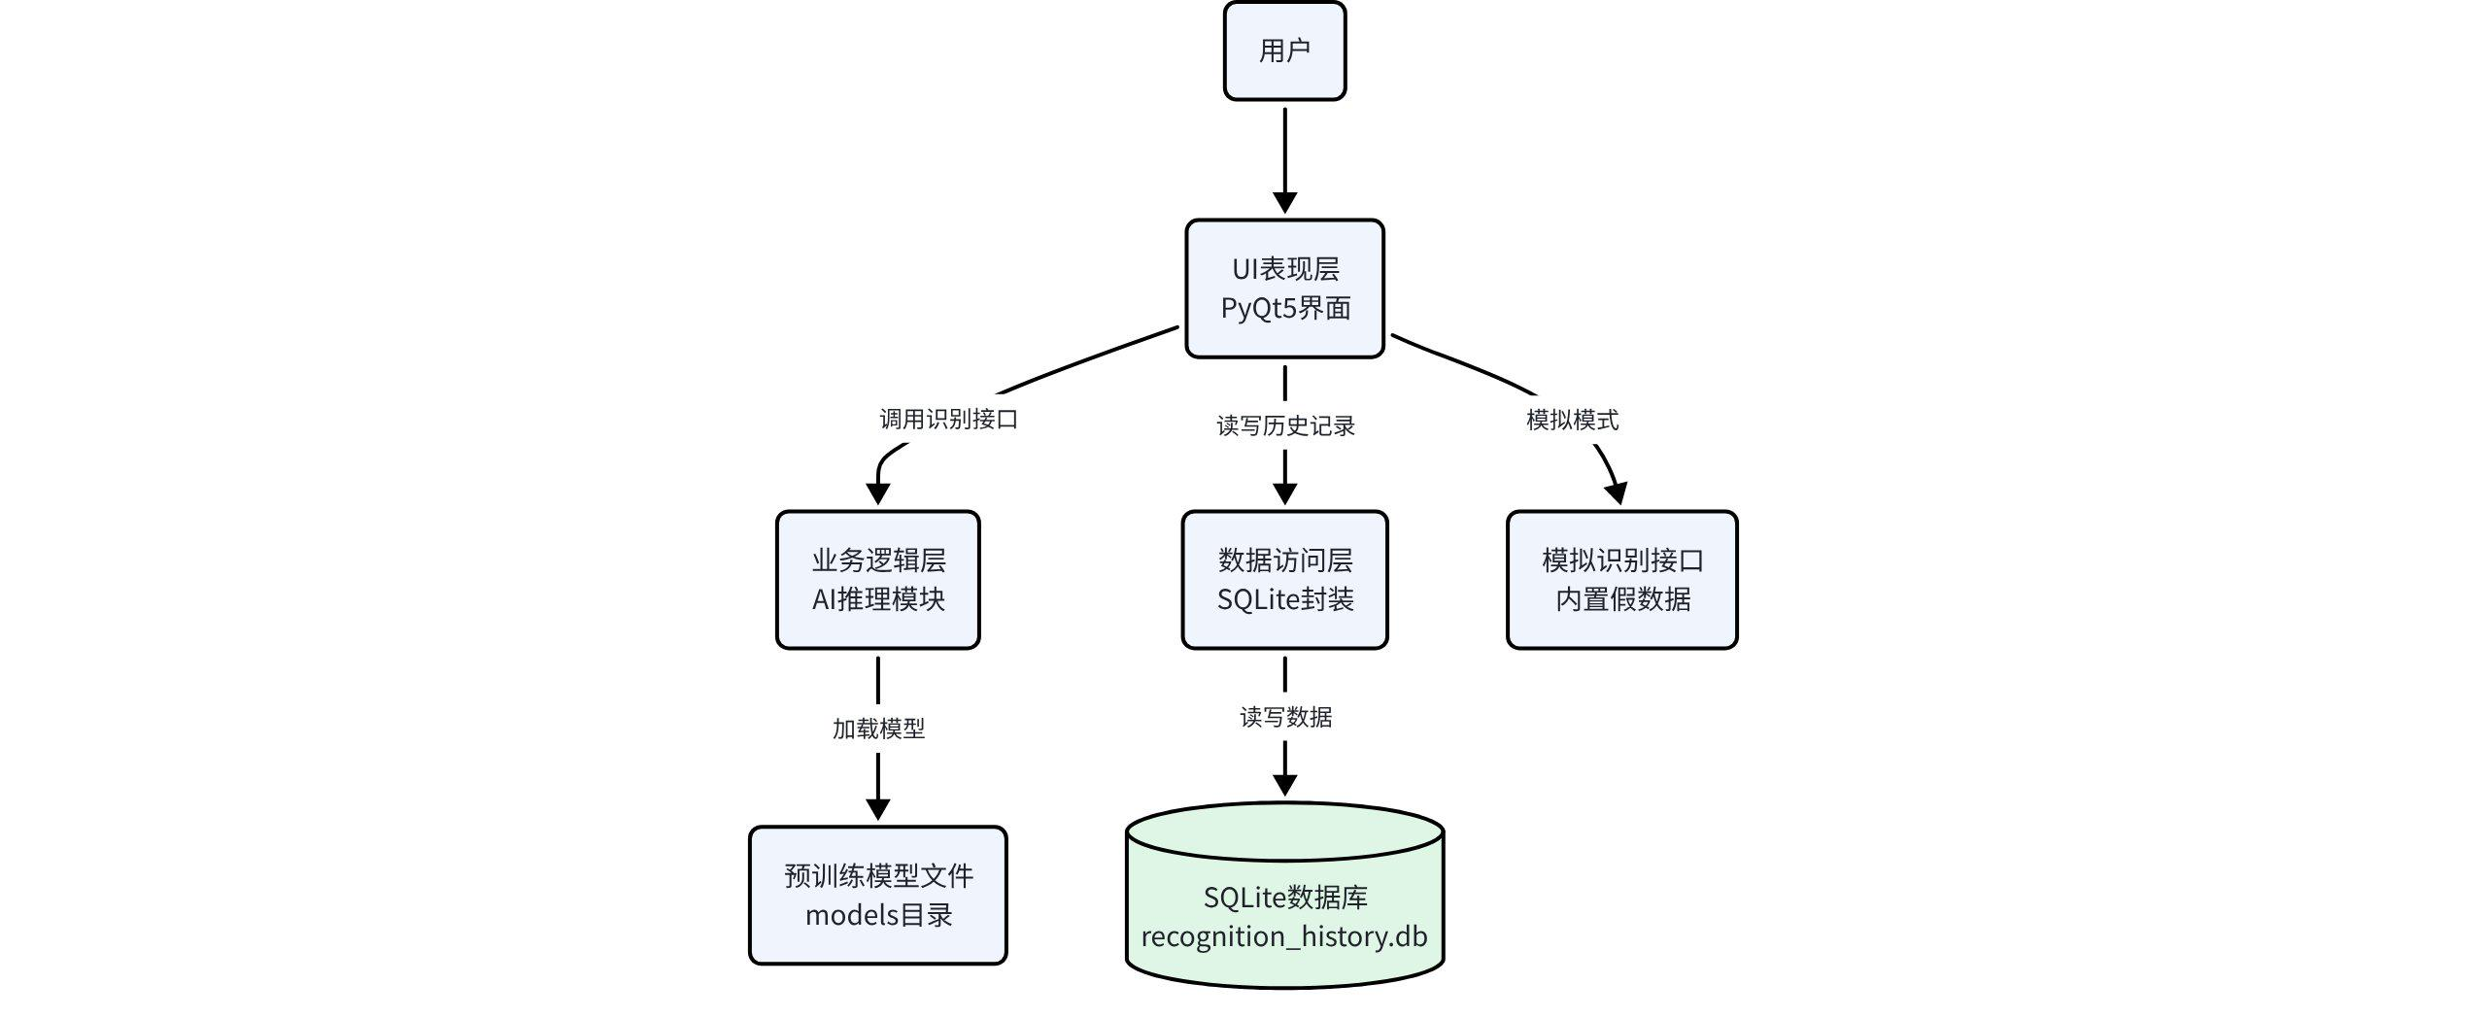
3.2 模块类设计
3.2.1 类清单
类名 | 所属模块 | 功能说明
MainWindow | UI层 | 主窗口类，管理整体页面切换与导航
RecognitionPage | UI层 | 识别首页，图片上传与结果展示
HistoryPage | UI层 | 历史记录页，列表展示与记录管理
SettingPage | UI层 | 系统设置页，参数配置
ImageProcessor | 业务层 | 图像预处理工具类，尺寸缩放、归一化
AIModel | 业务层 | AI模型封装类，模型加载与推理调用
MockRecognizer | 业务层 | 模拟识别类，生成数据用于调试
DBManager | 数据层 | 数据库管理类，封装SQLite增删查改
RecognitionRecord | 实体类 | 识别记录数据实体，统一数据传输格式
RecognizeThread | 线程类 | 识别工作线程，异步执行避免UI阻塞
3.2.2 核心类关系说明
- MainWindow 聚合管理各Page页面类，负责页面切换与全局信号转发；
- RecognitionPage 持有 RecognizeThread 实例，通过信号槽机制异步获取识别结果；
- RecognizeThread 内部调用 AIModel 或 MockRecognizer 执行识别，识别完成后通过信号回传结果；
- DBManager 为单例模式，各页面统一调用进行数据库操作；
- ImageProcessor 为工具类，提供静态方法供AIModel调用。
3.3.1 多线程异步处理
采用PyQt QThread多线程机制解决界面卡顿问题：
- 将图像推理、数据库读写等耗时操作放入子线程执行；
- 通过PyQt信号槽（Signal/Slot）机制实现线程间通信；
- 主线程仅负责UI渲染，不执行任何耗时操作；
- 识别过程中界面显示加载动画，提升用户体验。
3.3.2 模式降级设计
实现双模式兼容，保障软件可用性：
- 程序启动时自动检测models目录模型文件是否存在；
- 模型存在时默认进入AI真实识别模式；
- 模型缺失时自动降级为模拟识别模式，并弹窗提示用户；
- 设置页支持手动切换两种模式，方便开发调试。
3.3.3 编码兼容设计
针对中文路径乱码问题：
- 数据库连接统一指定UTF-8编码；
- 文件路径读写前进行编码转换预处理；
- 过滤特殊字符，避免异常路径导致的存储失败。
四、模块接口设计
4.1 AI识别模块接口
接口方法 | 输入参数 | 返回值 | 说明
load_model() | model_path: str | bool | 加载模型文件，返回是否加载成功
predict() | image_path: str | dict{label, confidence} | 对指定图片进行识别，返回结果
is_model_available() | 无 | bool | 检查模型是否可用
4.2 数据库模块接口
接口方法 | 输入参数 | 返回值 | 说明
add_record() | record: RecognitionRecord | int (记录ID) | 新增一条识别记录
query_records() | page: int, page_size: int | list[RecognitionRecord] | 分页查询历史记录
delete_record() | record_id: int | bool | 删除指定ID的记录
clear_all() | 无 | bool | 清空所有历史记录

